CENTRO PAULA SOUZA

DESENVOLVIMENTO DE SISTEMAS

CARLOS HETIEL PINHEIRO SILVA

**ATIVIDADE 5**

SÂO PAULO – SP

2020

EXERCICIO 1

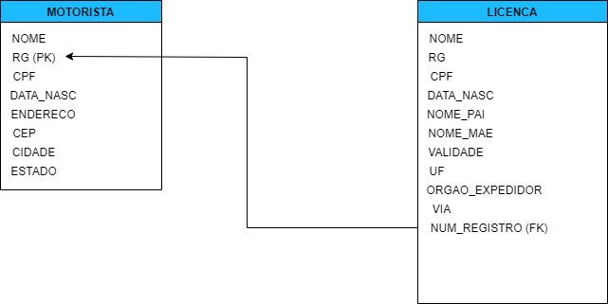

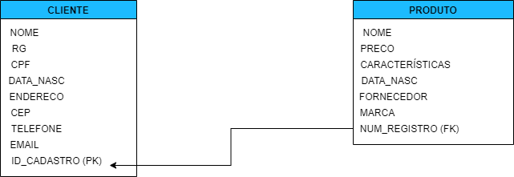

EXERCICIO 2

DER

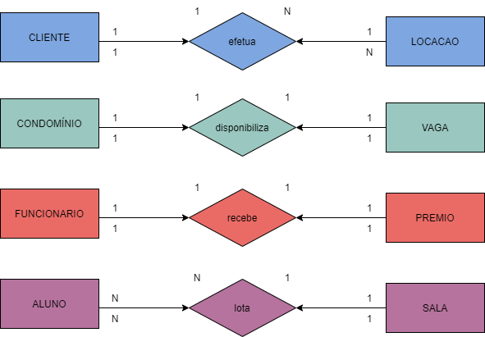

MER

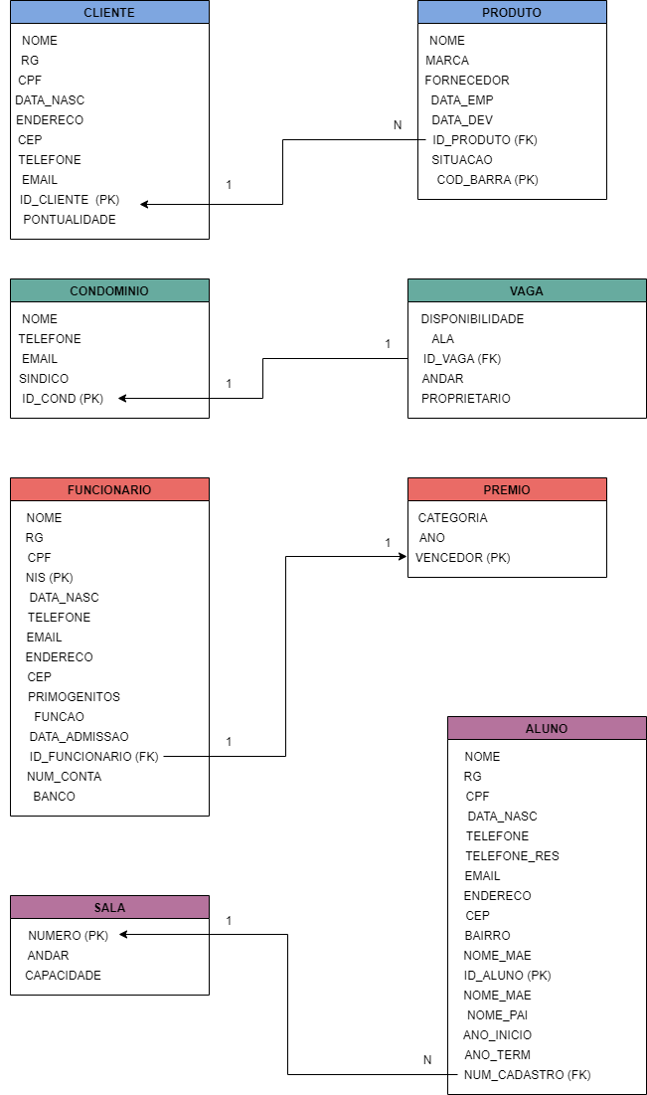

EXERCÍCIO 3

